Hướng dẫn sử dụng code hệ thống web so sánh giữa MongoDB và Cassandra

1. Yêu cầu cơ bản:
   1. Cơ sở dữ liệu:

* Cơ sở dữ liệu phải được sử dụng là mongoDB và cassandra , được chạy trên hệ thống docker :
  + Yêu cầu cơ bản : Cài đặt docker, cài đặt image Cassandra , cài đặt image MongoDB.
  + Sau khi cài đặt hai csdl trên docker thì ánh xạ mặc định các cổng khi setup container:

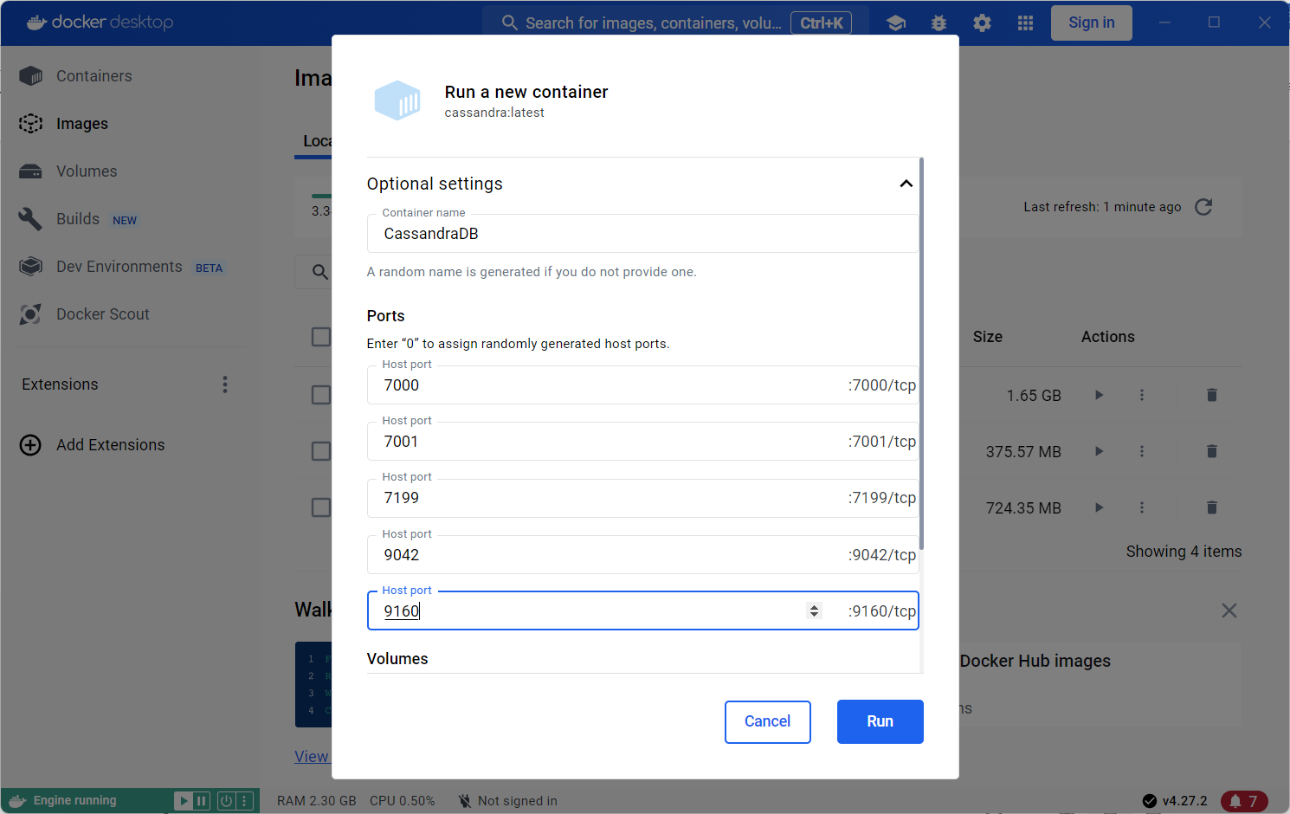

Ví dụ cơ bản

*Sau khi khởi tạo xong container , click chọn vào Container , chọn start để khởi động, kết quả :

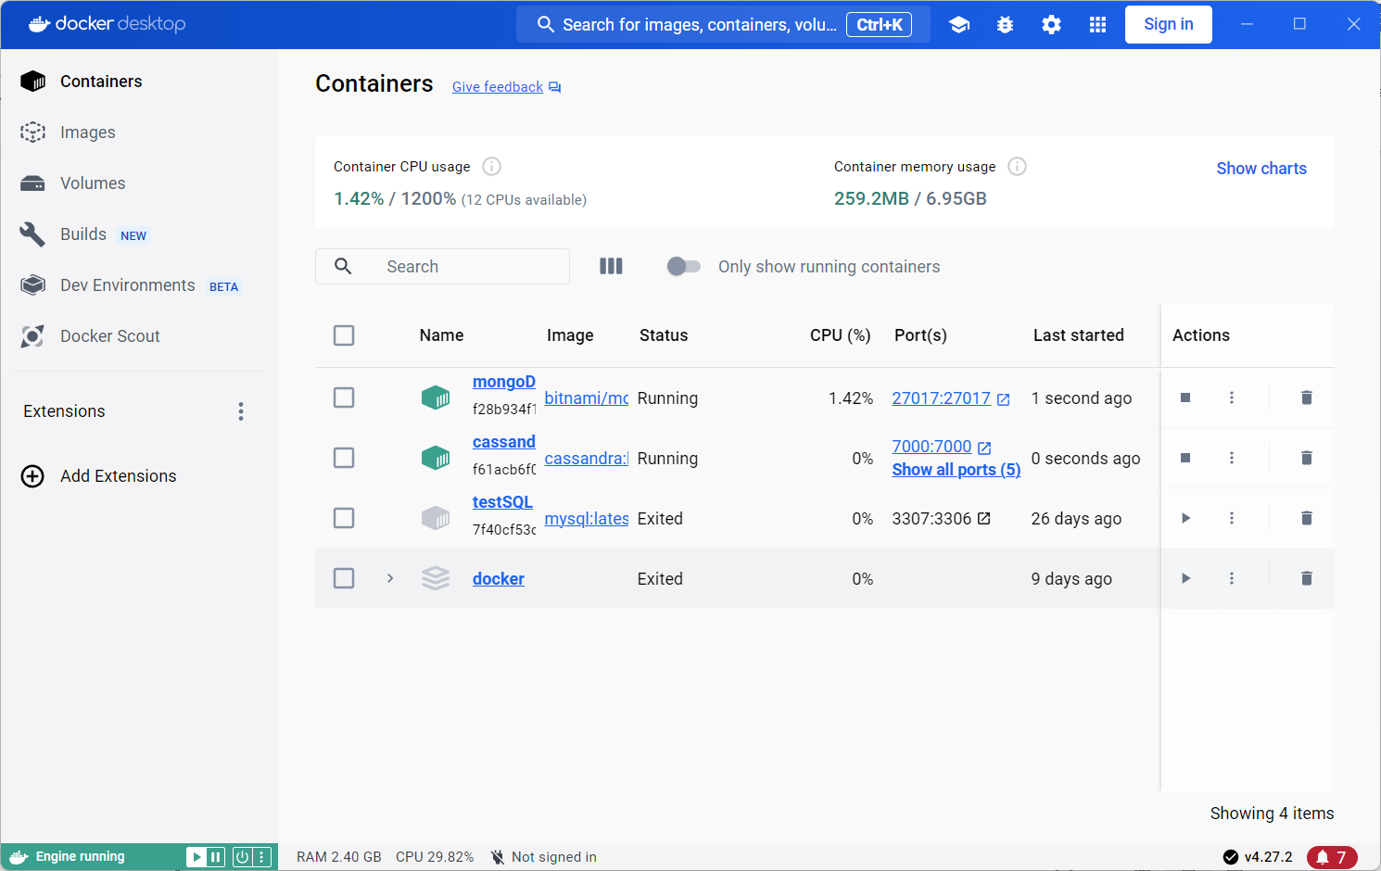

* 1. Cài đặt node.js:
* Cài đặt node.js tại : <https://nodejs.org/en>

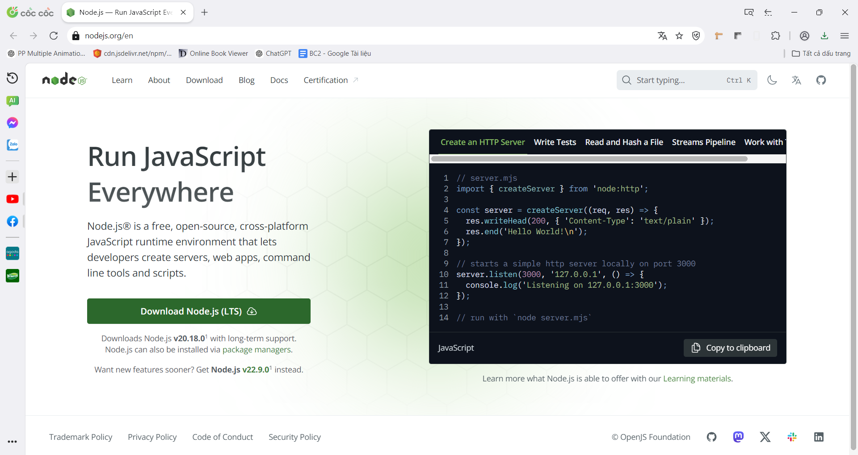

* Sau khi tải về thành công, cài đặt node.js.
* Để kiểm tra cài đặt thành công : vào command prompt gõ “ **npm -v**” :

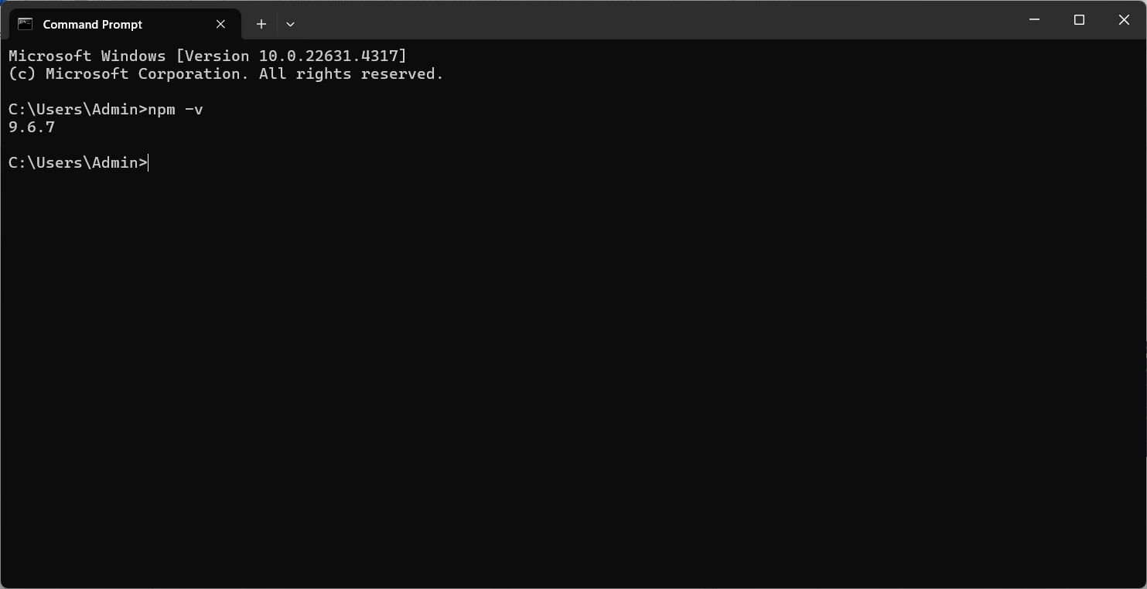

* 1. Cấu hình file .env và các biến môi trường:
* Mở folder chứa hai folder có tên như sau : “first_node” và “first_react” , sau đó vào folder first_node , mở file .env có các trường localhost , root ,password , database ( cần thiết thì sửa theo hệ thống của bản thân , khuyến cáo không sửa , hệ thống vẫn có thể hoạt động).

1. Các thao tác thực hiện cài đặt:
   1. First_node:

* Để sử dụng thì đầu tiên là install các thư viện cần thiết :
  + Vào folder First_node , mở cmd và gõ **npm install** , chờ đợi đến khi chạy kết thúc:

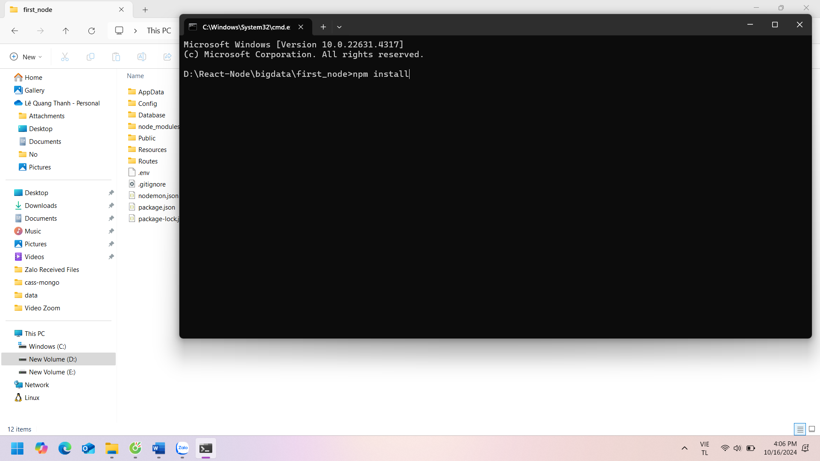

* 1. First_react:
* Để sử dụng thì cần install các thư viện giao diện cần thiết :
  + Vào folder First_react , mở cmd và gõ câu lệnh **npm install** , sau đó chờ đợi cho quá trình tải kết thúc.

1. Thêm dữ liệu cho cơ sở dữ liệu:

* Chuẩn bị hai file có tên sau : json.json.txt và data.cql.txt.
* File json.json để thêm dữ liệu cho mongoDB.
* File data.cql.txt để thêm dữ liệu cho cassandra.
* Mở docker , tạo keyspace và database cho cassandra và mongoDB:

Sau khi tạo xong thì vào hai file tương ứng với từng cơ sở dữ liệu , copy , page và chạy.

1. Thực hiện khởi động:
   1. Để khởi động trang web thì vào hai folder có tên first_node , first_react và mở cmd ( hoặc visual studio code) , sau đó chạy lệnh npm start ở cả hai folder.

*Lưu ý trước khi chạy : Nhớ mở container cassandra và mongoDB trên docker nhé !

Kết quả : Server chạy trên cổng 3000 , giao diện trên cổng 3001

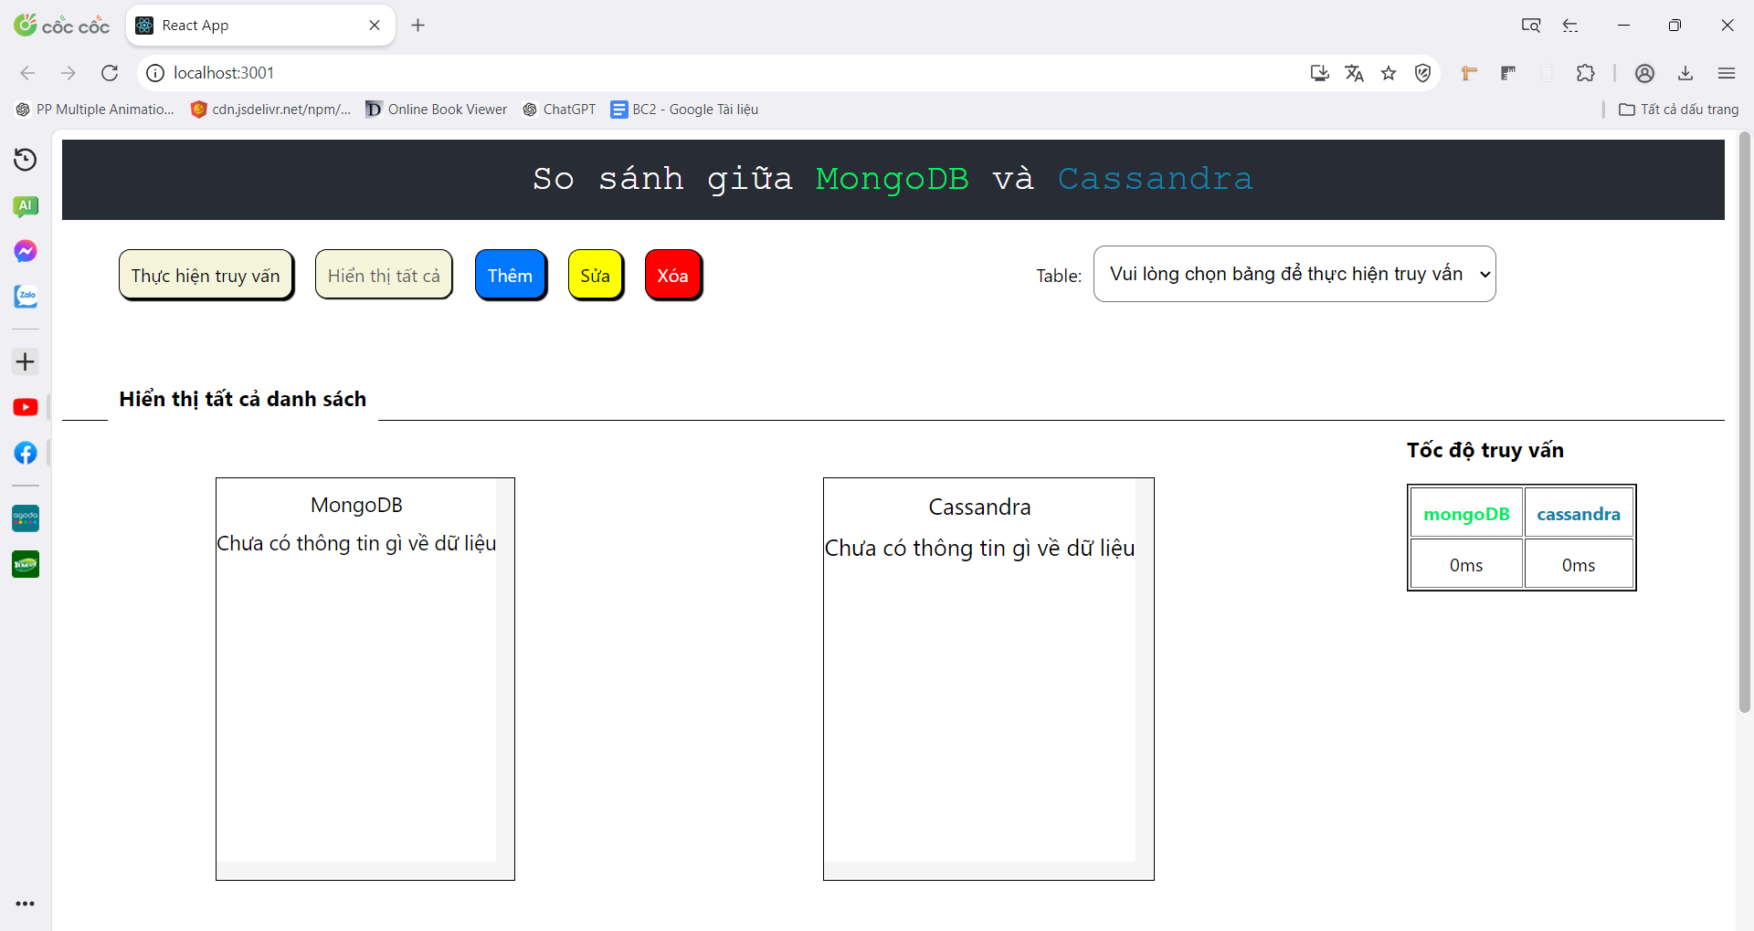

1. Các câu lệnh nên sử dụng:

* Chỉ nên sử dụng các câu lệnh thêm sửa xóa với mongoDB trong màn hình truy vấn nâng cao. ( cassandra không bị giới hạn).
* A screenshot of a computer

  Description automatically generated
* A screenshot of a computer

  Description automatically generated